FICHA TÉCNICA

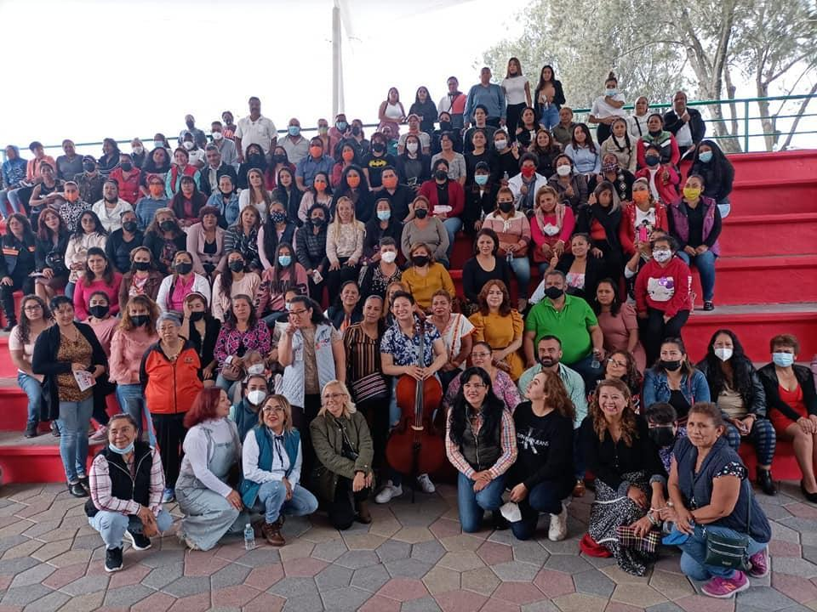 | Nombre de la práctica:  “No más Violencia de Género”
Nombre del Sujeto Obligado
Ayuntamiento de La paz
Área responsable de la práctica
1.- Defensoría Municipal de los Derechos Humanos.
2.- Coordinación de la Unidad de Transparencia.
3.- Jefatura de Equidad de Género y Atención a Mujeres víctimas de violencia.
4.- Jefatura de Atención a la mujer.
Disponible para su consulta en:
https://www.losreyeslapaz.gob.mx/proactiva.html
 | Periodo: 2022 vigente | Alcance: Municipal
 | Lugar: La Paz | Puntuación total: 100

¿Qué es y cómo funciona la práctica?
Se han entregado de manera personal material impreso a las mujeres y adolescentes habitantes del Municipio de la Paz, con información para tener acceso a las asesorías Jurídicas, atención Psicológica, Conferencias y Talleres por medio de las Unidades Administrativas adscritas al Ayuntamiento de la Paz a fin de garantizar y prevenir la violencia en cualquiera de sus manifestaciones en contra de mujeres y niñas.
Objetivo:  Lograr que las mujeres del Municipio de la Paz se encuentren Informadas sobre los Derechos Humanos que les atañen, así como los mecanismos, procedimientos y acciones administrativas y Jurídicas para erradicar violencia de género, coadyuvando con Instancias Estatales y Federales a fin de evitar violencia contra mujeres y niñas ejecutando acciones efectivas en beneficio de las mismas. | ¿Por qué se desarrolló?  Surge como consecuencia del índice y registro de mujeres y adolescentes que han sido violentadas dentro del Municipio de la Paz.
Beneficios o efectos positivos generados a partir de la información difundida
Se ha erradicado de manera visible y considerable la violencia de género, la violencia física, la violencia en el hogar, la violencia sexual y la violencia psicológica. Las mujeres obtuvieron un mejor entorno social y familiar.
¿La práctica cuenta con mecanismos de participación ciudadana durante el proceso?  Sí, a través de la Organización “Unidad Liberal Revolucionaria”, así como de encuestas de satisfacción de la información. | ¿Cómo contribuye a la apertura gubernamental?  Promoviendo la participación ciudadana.
Descripción:
Esta práctica pone a disposición de la ciudadanía información valiosa acerca de los Derechos Humanos, así como mecanismos para prevenir y erradicar la violencia en contra de las mujeres del municipio. Dicha información se difunde de manera permanente a través de dípticos, conferencias y talleres, contando actualmente con una “Defensoría de Equidad de Género y atención a mujeres víctimas de Violencia” que es la unidad administrativa responsable de dar continuidad a este tema. De igual forma se han realizado Conversatorios, empoderando y apoyando a las mujeres que lo requieran. La práctica cuenta con datos abiertos de las canalizaciones que se han realizado, los cuales se presentan en formato “CSV”. A fin de retroalimentar los contenidos difundidos, se levantan encuestas de satisfacción a las personas que reciben las capacitaciones y pláticas.

